Научно-практическая конференция школьников
«Первые шаги в науку»

Математика

«Решение квадратных уравнений различными способами»

Решение квадратных уравнений различными способами
Целью работы было формирование умения решать квадратные уравнения. Исходя из этой цели, были проведена следующая работа: изучена история возникновения и решения квадратных уравнений, проанализированы школьные учебники, рассмотрены формулы для решения квадратных уравнений. В работе так же представлена практическая часть. В результате данной работы сформировано умение решать квадратные уравнения.
Квадратные уравнения находят широкое применение при решении тригонометрических, показательных, логарифмических, иррациональных и трансцендентных уравнений и неравенств.
Однако, значение квадратных уравнений заключается не только в изяществе и краткости решения задач, хотя и это весьма существенно. Не менее важно и то, что в результате применения квадратных уравнений при решении задач не редко обнаруживаются новые детали, удается сделать интересные обобщения и внести уточнения, которые подсказываются анализом полученных формул и соотношений
1. Различные способы решения квадратных уравнений. (изучаемые в школьным курсе алгебры)
1)Разложение левой части уравнения на множители
2) Метод выделения полного квадрата
3)Решение квадратных уравнений по формуле
4)Решение уравнений с использованием теоремы Виета
5) Графическое решение квадратного уравнения
2. Различные способы решения квадратных уравнений. ( не изучаемые в школьным курсе алгебры)
6)Решение уравнений способом «переброски»
Рассмотрим квадратное уравнение
ах² + bх + с = 0, а ≠ 0.
Умножая обе его части на а, получаем уравнение
а² х² + а bх + ас = 0.
Пусть ах = у, откуда х = ; тогда приходим к уравнению
у² + by + ас = 0,
равносильного данному. Его корни у₁ и у₂ найдем с помощью теоремы Виета. Окончательно получаем х₁ = и х₁ = . При этом способе коэффициент а умножается на свободный член, как бы «перебрасывается» к нему, поэтому его и называют способом «переброски». Этот способ применяют, когда можно легко найти корни уравнения, используя теорему Виета и, что самое важное, когда дискриминант есть точный квадрат.
Решим уравнение 2х² – 11х + 15 = 0.
Решение. «Перебросим» коэффициент 2 к свободному члену, в результате получим уравнение
у² – 11y +30 = 0. Согласно теореме Виета
Ответ: 2,5;3.
7) Свойства коэффициентов квадратного уравнения.
Пусть дано квадратное уравнение ах² + bх + с = 0, а ≠ 0.
1.Если а + b + с = 0 (т.е. сумма коэффициентов уравнения равна нулю), то х₁ = 1, х₂ = .
Доказательство. Разделим обе части уравнения на а ≠ 0, получим приведенное квадратное уравнение х² + х + = 0. Согласно теореме Виета
По условию а + b + с = 0, откуда b = – а – с. Значит,
Получаем х₁ = 1, х₂ = , что и требовалось доказать.
2. Если а - b + с = 0, или b = а + с, то х₁ = – 1, х₂ = – .
Доказательство. По теореме Виета
По условию а – b + с = 0, откуда b = а + с. Таким образом,
т.е. х₁ = – 1 и х₂ = , что и требовалось доказать.
1. Решим уравнение 345х² – 137х – 208 = 0.
Решение. Так как а + b + с = 0 (345 – 137 – 208 = 0), то х₁ = 1, х₂ = = .
Ответ: 1; – .
2. Решим уравнение 132х² + 247х + 115 = 0
Решение. Т. к. а-b+с = 0 (132 – 247 +115=0), то
х₁= - 1, х₂= - Ответ: - 1; -
8)Решение квадратных уравнений с помощью циркуля и линейки.
Графический способ решения квадратных уравнений с помощью параболы неудобен. Если строить параболу по точкам, то потребуется много времени, и при этом степень точности получаемых результатов невелика.
Предлагаем следующий способ нахождения корней квадратного уравнения
ах² + bх + с = 0 с помощью циркуля и линейки.
Решим графически уравнение х² – 2х – 3 = 0.
Решение. Определим координаты точки центра окружности по формулам:
х = – у = =
Проведем окружность радиуса S A, где А (0;1).
у
1 A
-1 3 x
S(1; - 1)

Ответ: х₁ = – 1 , х₂ = 3 .
9) Решение квадратных уравнений с помощью номограммы.
Это старый и незаслуженно забытый способ решения квадратных уравнений, помещенный на с.83 (см. Брадис В.М. Четырехзначные математические таблицы. – М., Просвещение, 1990).
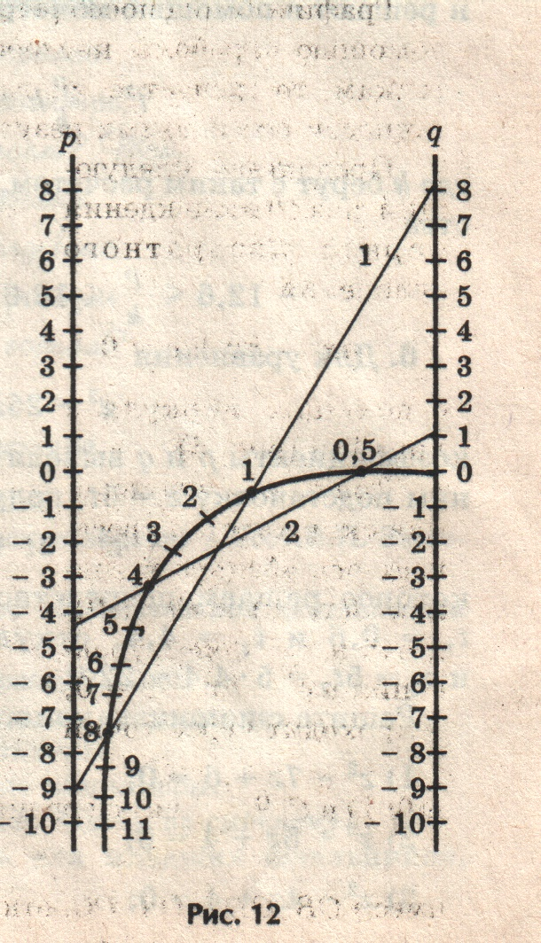
Таблица XXII. Номограмма для решения уравнения z² + pz + q = 0. Эта номограмма позволяет, не решая квадратного уравнения, по его коэффициентам определить корни уравнения.
1. Для уравнения
z² – 9z + 8 = 0.
Номограмма дает корни
z₁ = 8, 0 и z₂ = 1, 0 (рис. 12).
2. Решим с помощью номограммы уравнение
2z² – 9 z + 2 = 0.
Разделим коэффициенты этого
уравнения на 2,получим уравнение
z² – 4, 5 + 1 = 0.
Номограмма дает корни z₁ = 4 и z₂ = 0,5.
10).Геометрический способ решения квадратных уравнений.
В древности, когда геометрия была более развита, чем алгебра, квадратные уравнения решали не алгебраически, а геометрически. Приведем ставший знаменитым пример из «Алгебры» ал-Хорезми.
Решим уравнение х² + 10х = 39.
В оригинале эта задача формулируется следующим образом: «Квадрат и десять корней равны 39».
Решение. Рассмотрим квадрат со стороной х, на его сторонах строятся прямоугольники так, что другая сторона каждого из них равна 2,
следовательно, площадь каждого равна 2 . Полученную фигуру дополняют затем до нового квадрата АВСD, достраивая в углах четыре
равных квадрата, сторона каждого из них 2, а площадь 6
D x C
6 | 2 | 6
2 | x² | 2
6 | 2 | 6
A х B
Площадь S квадрата ABCD можно представить как сумму площадей: первоначального квадрата х², четырех прямоугольников
(4 ∙ 2 = 10х ) и четырех пристроенных квадратов(6), т.е.
S = х² + 10х + 25. Заменяя х² + 10х числом 39, получим что S = 39+ 25 = 64, откуда следует, что сторона квадрата АВСD, т.е. отрезок АВ = 8. Для искомой стороны х первоначального квадрата получим х = 8 – 2 – 2 = 3

Список литературы
  - Математика. Алгебра. Функции. Анализ данных. 8 класс: Учебник для общеобразовательных учреждений / Г. В. Дорофеев и др. – М.: Дрофа, 2004
  - Гусев В. А., Мордкович А. Г. Математика: Справочные материалы: Книга для учащихся. – М.: Просвещение, 1988
  - Глейзер Г. И. История математики в школе. – М.: просвещение, 1982
  - Брадис В. М. Четырехзначные математические таблицы для средней школы. – м., просвещение, 1990
  - Окунев А. К. Квадратичные функции, уравнения и неравенства. Пособие для учителя. – М.: Просвещение, 1972
  - Пресман А.А. Решение квадратного уравнения с помощью циркуля и линейки. М., Квант, №4/72. С.34.
  - Дидактические материалы по алгебре.
  - М., Математика (приложение к газете «Первое сентября»), №№ 21/96, 10/97, 24/97, 40/2000.
Приложение .
1. Решите квадратное уравнение, разлагая его левую часть на множители:
а) х² – х = 0; е) х² – 4х + 4 = 0;
б) х² + 2х = 0; ж) х² + 6х + 9 = 0;
в) 3 х² – 3х = 0; з) х² + 4х +3 = 0;
г) х² – 81 = 0; и) х² + 2х – 3 = 0.
д) 4 х² – $\frac{1}{\text{144}}$ = 0;
2. Решите уравнения по формуле:
а) 2х² – 5х + 2= 0 г) 4х² – 12х +9 = 0
б) 6х² + 5х + 1=0 д) 10х² – 6х + 0,9 = 0
в) 3х² – 7х – 1 = 0 е) 2х² – 3х + 2 = 0
3. Не решая квадратного уравнения, определите знаки его корня:
1) х² – 2х – 15 = 0 7) х² – 2х + 1 = 0
2) х² + 2х – 8 = 0 8) х² + 4х + 4 = 0
3) х² + 10х + 9 = 0 9) х² – 6х + 9 = 0
4) х² – 12х + 35 = 0 10) 4х² + 7х – 2 = 0
5)3 х² +1 4х + 16 = 0 11) 5х² – 9х – 2 = 0
6) х² – 5х + 6 = 0 12) х² – 11х + 15 = 0
4. Решите уравнения, используя метод «переброски»:
- 2х² – 9х +9 = 0 5) 3х² + х – 4 = 0
- 10х² – 11х + 3 = 0 6) 5х² – 11х + 6 = 0
- 3х² +11х +6 = 0 7) 2х² + х – 10 = 0
- 4х² +12х + 5 = 0 8) 6х² +5х – 6 = 0
5. Решите уравнения, используя свойства коэффициентов:
- 5х² – 7х + 2 = 0 5) 839х² – 448х – 391 = 0
- 3х² + 5х – 8 = 0 6) 939х² + 978х +39 = 0
- 11х² + 25х – 36 = 0 7) 313х² + 326х + 13 = 0
- 11х² + 27х +16 = 0 8) 2006х² – 2007х + 1 = 0
6. Решите уравнения по формуле четного коэффициента:
- 4х² – 36х + 77 = 0 3) 4х² + 20х + 25 = 0
- 15х² – 22х – 37 = 0 4) 9х² – 12х + 4 = 0
7. Решите приведенные квадратные уравнения по формуле:
- х² – 8х – 9 = 0 3) х² + 18х + 81 = 0
- х² + 6х – 40 = 0 4) х² - 56х + 64 = 0
8. Решите графически уравнения:
1) х² – х – 6 = 0; 4) х² – 2х – 3 = 0;
2) х² – 4х + 4 = 0; 5) х² + 2х – 3 = 0;
3) х² + 4х +6 = 0; 6) 4х² – 4х – 1 = 0.
9. Решите с помощью циркуля и линейки следующие уравнения:
1) х² – 3х + 2 = 0; 4) 2х² – 7х + 5 = 0;
2) х² – 3х – 10 = 0; 5) х² – 6х + 9 = 0;
3) х² +4х + 3 = 0; 6) х² +4х + 5 = 0.
10. Решите с помощью номограммы уравнения:
1) z² – 7z + 6 = 0; 4) z² – z – 6 = 0 ;
2) z² + 5z + 4 = 0; 5) z² – 11z + 18 = 0;
3) z² – 4z + 4 = 0; 6) z² – 2z + 3 = 0.

